ATENE

La riforma degli arconti.
All'inizio Atene era governata da un re (monarchia): vi era infatti il basileus, che probabilmente deteneva un potere assoluto. Ma, a partire dall'VIII secolo, il potere passa nelle mani dell'aristocrazia, cioè dei nobili, che erano ricchi proprietari di terre. Gliaristocratici cercarono quindi di limitare l’autorità del re, affiancandogli del MAGISTRATI.
I principali magistrati erano chiamati ARCONTI ed erano tre:
- Arconte basileus
- Arconte polemarco
- Arconte eponimo.
Ad essi furono affiancati altri sei arconti, detti TESMOTETI.
I magistrati divennero dunque nove in totale.
La legislazione di Dracone.
Le leggi draconiane derivano dal suo inventore: Dracone .. Nel 621 a.C. in Grecia emerse un legislatore che emanò una legge sull’omicidio; il nome di tale legislatore era quello di Dracone. Tutto questo segnò l’inizio del diritto penale. In quell’apposita legge si distingueva una particolare cosa: quella del grado di responsabilità personale. Dracone infatti stabilì la distinzione tra due diversi tipi di omicidio, quello volontario e quello involontario. Chi aveva commesso un omicidio involontario: basti pensare al progettista di una casa, che era crollata e aveva ucciso degli abitanti. Tale persona responsabile di tale evento, per negligenza, era condannata all’esilio. Il tribunale che se doveva occupare era formato di cinquantun efeti. Invece chi aveva commesso volontariamente un omicidio veniva condannato a morte dall’aeropago. Con un apposito decreto Dracone poneva dunque fine alle terribili vendette dei parenti delle vittime, colpiti direttamente da tali reati. Quest’ultimo doveva dunque essere riconosciuto da uno speciale tribunale. Nella giurisprudenza di allora si concedeva un’eccezione: quella dell’omicidio giusto.
Gli organi politici della città erano:
- l'Ecclesia
- l'Aeropago.
L'Ecclesia era l'assemblea dei cittadini che eleggeva 9 arconti (sempre fra i nobili) e ne approvava le decisioni, ma aveva pochi altri poteri.
Gli arconti restavano in carica per un anno e poi andavano a formare l'Aeropago: un consiglio dai poteri molto ampi che decideva soprattutto in materia di giustizia (delitti e reati vari).
Gli aristocratici in pratica avevano in mano l'amministrazione della giustizia e, poiché non esistevano ancora leggi scritte, le prepotenze e le ingiustizie a danno delle classi sociali più deboli erano numerosissime.
Questa situazione di predominio degli aristocratici provoca malcontento fra la popolazione finché, nel VII secolo, il legislatore Dracone (o Draconte) redige introno al 620 a.C. le prime leggi scritte per limitare appunto i poteri dell'aristocrazia. La sua opera, seppur non risolutiva, fu molto importante perché, per la prima volta, venivano fissate delle regole che tutti potevano conoscere.
Ad Atene, comunque, i contrasti sociali fra popolo e aristocratici continuarono fino a quando venne eletto arconte Solone, nel 549 a.C.
Si deve a lui l'inizio della democratizzazione della polis.

LA RIFORMA TIMOCRATICA di SOLONE
Solone era un aristocratico nominato “arbitro e legislatore” nel 594 a. C.
Che cosa prevede la sua riforma?
- vuole cancellare i debiti dei cittadini
- restituisce in parte le terre sequestrate
- abolisce la schiavitù per debiti
Il suo sistema è anche conosciuto come "sistema timocratico" o timocrazia che significa appunto "governo dei ricchi" e per far questo Solone divide i cittadini in 4 classi:
- Grandi proprietari terrieri (pentacosiomedimni)
- Medi proprietari terrieri (cavalieri)
- Piccoli proprietari terrieri (Zeugiti)
- Salariati (Teti): che non possedevano terre e, quindi, erano considerati nullatenenti
Con questa divisione, però, soltanto gli appartenenti alle prime 3 classi potevano votare e partecipare alle guerre. → L'unica istituzione veramente democratica di Solone fu l'Eliéa, ossia un tribunale popolare formato da 6000 cittadini estratti a sorte fra TUTTE le 4 classi sociali; anche i salariati, quindi, erano rappresentati in questa importante istituzione.
Anche se le riforme di Solone non mutarono completamente la situazione sociale di Atene, hanno il merito di aver comunque allargato le basi della partecipazione politica e iniziato, di fatto, la democratizzazione della polis.

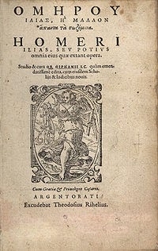
Fu grazie a Pisistrato che l’Iliade
e l’Odissea vennero trascritte su papiro
La tirannide di Pisistrato
Nonostante queste importanti riforme, i contrasti non si placano: i nobili ritenevano di aver perduto troppo, i contadini rimasero delusi per la mancata distribuzione della terra. In questo clima di malcontento, Pisistrato, appoggiato dai contadini, riuscì a conquistare il potere divenendo tiranno di Atene (561 a.C.)
Con lui la città conobbe un periodo di grande sviluppo sia economico che culturale e si trasformò da piccola città a grande centro di traffici e attività artigianali, abbellendosi tra l’altro di nuovi edifici e monumenti. Pisistrato governò Atene per più di 30 anni e alla sua morte (avvenuta nel 528 a.C) gli succedettero i figli Ippia e Ipparco (detti “Pisistratidi”) che, però, si rivelarono non all’altezza dell’importante compito venendo presto cacciati dall’aristocrazia che, nel 510 a.C., tornò al potere, anche grazie all’aiuto di Sparta.

Clistene: fondatore della democrazia
Il predominio dei nobili però dura poco→ Già nel 508 a.C. viene eletto arconte Clistene, aristocratico che apparteneva ad una potente famiglia ateniese, che realizza una riforma della Costituzione non più basata sulla nobiltà di nascita o sulle ricchezze possedute, ma su una divisione territoriale. Clistene si basava sul principio dell'isonomia, cioè il principio secondo cui tutti sono uguali davanti alla legge. Anche per questo, è ritenuto il fondatore della democrazia ad Atene.
La riforma territoriale: Per togliere potere all'aristocrazia Clistene divide il territorio dell'Attica (territorio che aveva come polis centrale Atene) in demi → (che erano come i nostri odierni comuni).
Tutto il territorio dell’Attica fu diviso all’inizio in 100 demi, poi in 180 demi.
L’Attica dunque risultava divisa in tre zone geografiche:
- i demi dell'area urbana, quindi la città, o asty;
- i demi della fascia costiera, o paralìa
- i demi dell'entroterra, quindi le zono interne e montuose, ossia mesogea
Ogni cittadino o nuovo nato doveva quindi registrarsi presto il proprio demo di nascita e a questo far riferimento per ogni questione politica o amministrativa.
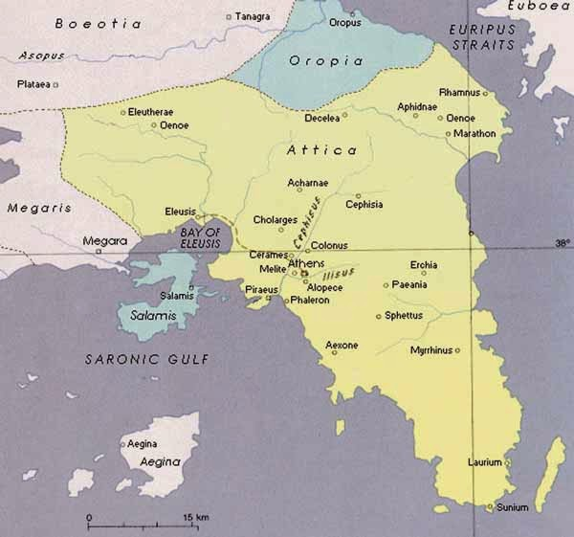
La regione dell'Attica al cui
centro era Atene
I demi vennero quindi organizzati in 10 zone, chiamate TRITTìE.
Nelle trittie di ogni zona prevaleva una classe sociale diversa:
- nelle trittie della città predominavano gli aristocratici;
- in quelle di montagna predominavano i piccoli contadini
- in quelle della costa predominavano commercianti, pescatori e artigiani.

Le trittie erano poi riunite in 10 tribù avevano compiti militari e politici: dovevano fornire soldati per l'esercito della polis (gli opliti) e inviare 50 rappresentanti per la Boulé, la cui presidenza toccava a turno ad ognuna delle tribù.

Clistene: le riforme istituzionali.
Dopo aver suddiviso il territorio e la popolazione, Clistene istitu’ un nuovo organo di governo, detto boulé, ossia “Consiglio dei Cinquecento”:era composto da 50 rappresentanti di ogni tribù, scelti per sorteggio. La boulè si occupava delle finanze dello stato, della guerra, della politica estera e preparava i disegni di legge che poi venivano approvate o respinte dall'Ecclesia.
La direzione delle forze armate è affidata a 10 strateghi, ossia i comandanti militari (uno per ogni tribù) che erano eletti ogni anno e che, in guerra, comandavano un giorno per uno.
Infine, secondo la tradizione, Clistene introdusse un altro importantissimo istituto del sistema democratico ateniese, ossia l’ostracismo →cioè una legge per cui un cittadino sospetto di volersi impadronire del potere poteva essere esiliato da Atene per 10 anni.

TEST STORIA I ESTETISTA 17.03.2020 (II ora, 13-14) docente Giulia Maria capoccioni
  - Inserisci la data corretta per ciascun evento.
- Costituzione di Licurgo …………….
- Costituzione di Dracone …………….
- Riforma timocratica …………………
- Pisistrato diventa tiranno ………………
- Riforma di Clistene …………………
  - Quali erano i due organi politici più importanti della polis di Atene?
- ……………………………………..
- ………………………………………
  - Completa il testo inserendo le parole. Non tutte le parole elencante di seguito sono necessarie per svolgere l’esercizio.
La polis di Atene era caratterizzata da un’ampia ………………….. politica, sebbene il potere fosse nelle mani degli …………………………………. Solone allora attuò una politica liberale nei confronti del demos allo scopo di catturarne il …………………………….. e attuare la sua riforma ………………………….
La riforma diSolone portò ad una suddivisione dei cittadini in ……………, classi suddivise in base al ……………………….
Conclusa la sua opera rinnovatrice, Solone si allontanò da ……………………, ma prima, secondo la leggenda, avrebbe fatto giurare ai suoi concittadini di non cambiare le leggi che aveva dato loro. Alla riforma di Solone seguì la riforma di ………………………………..

Clistene censo tirannide consenso partecipazione Pericle democrazia sei aristocratici quattro Sparta Atene timocrazia
  - In che anno Solone abolisce la schiavitù per debiti?
- 508 a.C.
- 561 a.C.
- 594 a.C.
  - Dracone con le leggi emanate stabili una distinzione tra due diversi omicidi. Quali?
……………………………………………………………………………………………………………………………………………………………………………………………………………………………………..
  - Quanti e quali erano gli arconti ad Atene?
…………………………………………………………………………………………………………………………………………………………………………………………………………………………………………………………………………………………………………………………………………………………………………………………………………………………………………………………………………………………………………………………………………………………………………………………………………………………………………………………
  - In quale anno fu nominato legislatore di Atene Solone? ………………………………………………………………………….
  - Che cosa prevedeva la sua riforma timocratica?
………………………………………………………………………………………………………………………………………………………………………………………………………………………………………………………………………………………………………………………………………………………………………………………………………………………………………………………………………………
  - Per quanto tempo il tiranno Pisistrato rimase al potere? …………………………………………………………………………………………........................................................................................................................
  - Il Consiglio dei Cinquecento costituiva
- L’apella
- L’eliea
- La boule

